Łapy, 02.02.2023 r.

Centrum Kształcenia Zawodowego

ul. Gen.Wł.Sikorskiego 15

18-100 Łapy

Tel. 857152720

[ckzlapy@wp.pl](mailto:ckzlapy@wp.pl)

***Ogłoszenie o przetargu***

Centrum Kształcenia Zawodowego w Łapach ogłasza przetarg na sprzedaż niżej wymienionych maszyn, urządzeń oraz pojazdów.

# 1. Volkswagen Passat B7 3.6 V6, rok prod. 2013, - 30.000 zł

1. Frezarka pozioma uniwersalna FWA41 - 6.000 zł
2. Przyczepka lekka samochodowa , rok prod. 1991 - 1.900 zł

Przetarg odbędzie się w dniu 16.02.2023 r. o godz. 1000 w budynku Centrum Kształcenia Zawodowego w Łapach, ul. Gen. Władysława Sikorskiego 15, sala nr 5.

W/w maszyny i pojazdy można oglądać w budynku CKZ Łapy   
i uzyskiwać informację nad numerem telefonu 85 7152720 w godzinach od 900 do 1400.

Ofertę należy złożyć najpóźniej na 30 minut przed przetargiem w biurze księgowości CKZ Łapy.

Dyrektor CKZ Łapy

mgr Krzysztof Dobkowski

**Frezarka pozimowa FWA**

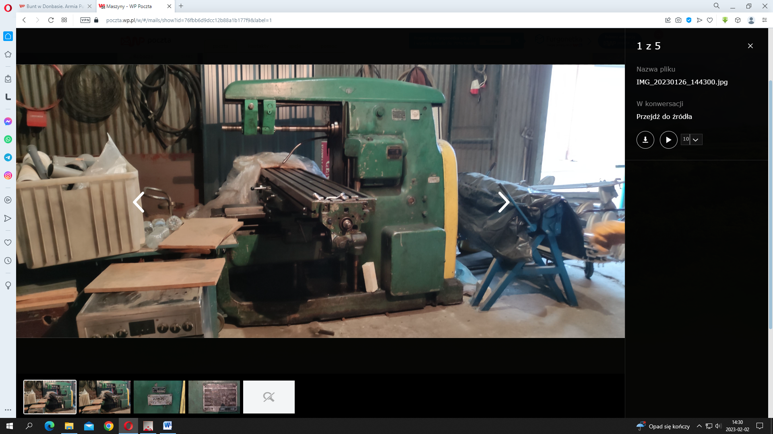

**Volkswagen Passat B7**

